|  |
| --- |
| **משרד המשפטים**  **משרד המשפטים** |
| **דגשים במשטר איסור הלבנת הון ומימון טרור** |
| במיקוד עבור חברות הביטוח |
| **הרשות לאיסור הלבנת הון ומימון טרור** |
|  |
| **‏** מאי 2020 |

|  |
| --- |
| **אין במסמך זה כדי לסקור באופן מלא וממצה את כלל החובות החלות על חברות הביטוח בצו ובהוראות החיקוק השונות הנוגעות למאבק באיסור הלבנת הון ומניעת מימון טרור.** |

**תוכן העניינים**

**הקדמה** 3

1. **יישום גישה מבוססת סיכון על-פי הסטנדרטים הבינלאומיים של ארגון ה-FATF** 4

1.1. גישה מבוססת סיכון וביצוע הערכת סיכונים לאומית 4

1.2. גישה מבוססת סיכון על ידי גופים מפוקחים 5

1.3. גישה מבוססת סיכון בתחום ביטוחי החיים 6

2. **דיווחים בלתי רגילים** 7

2.1. דגשים ועקרונות לדיווח הבלתי רגיל 7

2.2. דגלים אדומים 8

2.3. תוכן הדיווח הבלתי רגיל 10

2.4. שילוב ביטויי מפתח בדיווח על פעילות בלתי רגילה 11

2.5. דיווח בנושא מימון טרור ומימון פרוליפרציה 12

3. **דוגמאות לדפוסי הלבנת הון** 13

3.1. מקרה א' - מעורבות בפעילות מרמה 13

3.2. מקרה ב' - הסתרת כספים באמצעות פוליסת ביטוח חיים 14

3.3. מקרה ג' - רכישות פוליסות ביטוח חיים באמצעות מתווך זר 15

3.4. מקרה ד' – פדיון מוקדם של ביטוח חיים 16

4. **פרטים ומידע נוסף** 17

הקדמה

מסמך זה, נערך בהמשך לכנס חברות הביטוח שקיימה הרשות לאיסור הלבנת הון ומימון טרור (להלן: "הרשות") בחודש מרץ 2020, ומרכז לנוחות חברות הביטוח והגורמים העוסקים בתחום, מספר דגשים רלבנטיים במשטר איסור הלבנת הון ומימון טרור.

מטרת המסמך היא לסייע לחברות הביטוח, בין היתר, בזיהוי ואיתור פעולות בלתי רגילות, אשר עשויות להיות קשורות כאמור, לניסיון להלבנת הון או מימון טרור ולדווח עליהן לרשות במקרים המתאימים. למען הסר ספק, יודגש כי כל מוסד פיננסי ועסקי מחויב לפעול בהתאם לחקיקה וצו איסור הלבנת הון הרלוונטי לפעילותו ובהתאם להוראות הרגולטור הממונה עליו.

המסמך כולל דגשים בנושא יישום גישה מבוססת סיכון על-פי הסטנדרטים הבינלאומיים של ארגון ה-FATF (Financial Action Task Force), הארגון הבינלאומי המוביל את תחום המאבק בהלבנת הון, מימון טרור ומימון הפצת נשק להשמדה המונית, כלים לזיהוי וניטור פעילות בלתי רגילה, שימוש בביטויי מפתח בדיווח על פעילות בלתי רגילה, הבהרות בנושא בדיקה מול הרשימה וקישורים נוספים.

עוד כולל המסמך מספר דוגמאות המתארות דפוסי הלבנת הון באמצעות מכשירים פיננסים שונים, כאשר המידע המוצג במסמך זה התקבל ממגוון רחב של גופים מדווחים וסקטורים שונים.  
תשומת לבכם כי כל פרטי המקרים המתוארים טושטשו ושונו על מנת למנוע זיהוי של המקרים ופגיעה בפרטיות, או בהליך המשפטי בהם ייתכן ומצויים.

בנוסף כולל המסמך רשימה מוצעת של דגלים אדומים המהווים תבחינים לסיוע בזיהוי פעילות העשויה להיות בסיכון גבוה להלבנת הון ומימון טרור בתחום הביטוח. יצוין, הן ביחס לדגלים האדומים הכלליים אשר לטובת הנוחות חולקו לקטגוריות, והן ביחס לדגלים האדומים אשר עלו במסגרת דוגמאות דפוסי הלבנת הון ונסיבותיהם, כי אין מדובר ברשימה סגורה וממצה אלא במספר דוגמאות נפוצות.

בכבוד רב,

הרשות לאיסור הלבנת הון ומימון טרור

1. יישום גישה מבוססת סיכון על-פי הסטנדרטים הבינלאומיים של ארגון ה-FATF

🕓

🖿

🖳

🗐

🔍

* 1. גישה מבוססת סיכון וביצוע הערכת סיכונים לאומית

גישה מבוססת סיכון (Risk Based Approach או RBA) הינה אלמנט חשוב ומרכזי ביישום אפקטיבי של המלצות ה-FATF. משמעותה היא שמדינות, רגולטורים, מוסדות פיננסיים ומתווכים מזהים, מעריכים ומבינים את סיכוני הלבנת ההון ומימון הטרור אליהם הם חשופים, ועל בסיס זה מיישמים כלים מתאימים להפחתת הסיכונים אותם זיהו. גישה זו מאפשרת להם למקד את המשאבים שלהם בהתאם לסיכון, בדגש על בהפחתת הסיכונים שזוהו כגבוהים ביותר.

בהתאם להמלצות ארגון ה-FATF כל מדינה נדרשת לבצע הערכת סיכונים לאומית (NRA - National Risk Assessment) על מנת לזהות, להעריך ולהבין את הסיכונים להלבנת הון ומימון טרור בשטחה. הערכת הסיכונים הלאומית נועדה לקבוע סדרי עדיפות בתחום מניעת הלבנת הון ומימון טרור אשר תאפשר הקצאת משאבים יעילה ופעילות אפקטיבית של רשויות אכיפת החוק והרגולציה, במסגרת החלת מדיניות מבוססת סיכון. תהליך הערכת הסיכונים הנו מתמשך ועל המדינות לעדכן אותו באופן שוטף בהתאם לסיכונים המשתנים, על מנת לוודא אפקטיביות סיכול הלבנת הון ומימון טרור.

תהליך הערכת הסיכונים הלאומית בוצע לראשונה בישראל במהלך השנים 2015-2017 בהובלת הרשות לאיסור הלבנת הון ומימון טרור. הערכת הסיכונים הלאומית, אושרה על ידי צוות העל והיועץ המשפטי לממשלה, לרבות תכנית הפעולה להתמודדות עם הסיכונים שזוהו בהתאם למדיניות מבוססת סיכון. בשנת 2018, מדינת ישראל עברה ביקורת בינלאומית[1] מקיפה בהצלחה רבה, דורגה במקום השלישי בעולם באפקטיביות המלחמה בהלבנת הון ומימון טרור והתקבלה כחברה מהמניין בארגון ה-FATF המקצועי והיוקרתי.

**הערכת הסיכונים הלאומית מסייעת למגזר הציבורי והפרטי בישראל לזהות את סיכוני הלבנת ההון ומימון טרור במדינה, להבין את הסיכון הפוטנציאלי של תופעות אלה למערכת הפיננסית ולביטחון הלאומי, להכיר את הפעולות הנדרשות להתמודדות עמן ולשמש בסיס לקביעת מדיניות וסדרי עדיפות בתחום מניעת הלבנת הון ומימון טרור.**

הערכת הסיכונים בתחום הלבנת הון מצביעה על עבירות מקור שזוהו בסיכון גבוה וביניהן עבירות מס, פעילות ארגוני פשיעה, חשבוניות פיקטיביות והונאה. עבירות ניירות ערך ועבירות רכוש זוהו כעבירות בסיכון נמוך להלבנת הון. בין התחומים שזוהו כתחומי פעילות בסיכון גבוה לתופעות הלבנת הון נכללים נותני שירותי מטבע, שימוש במזומן, פשיעה בינלאומית, נדל"ן וישויות והסדרים משפטיים, בעוד שרכישת זכיות ופעילות מסחר והברחת טובין זוהו כתחומי פעילות בסיכון נמוך להלבנת הון.

הערכת הסיכונים של המערכת הפיננסית כוללת מקבץ הערכות סיכון סקטוריאליות בהן הרגולטורים הפיננסיים העריכו את סיכוני הלבנת הון הספציפיים, הרלוונטיים בכל אחד מהסקטורים הפיננסיים, לרבות ביחס לגופים מוסדיים.

הערכת הסיכונים בתחום מימון טרור מצביעה על מספר סיכוני מימון טרור המשמשים ארגוני טרור, ובכלל כך מימון על ידי מדינות וישויות תומכות טרור, פעילות צדקה ותרומות, מימון על ידי פעילות עסקית ותוצרי פעילות פלילית. בהתאם להערכת הסיכונים, העברת הכספים לארגוני טרור נעשית בשתי דרכים עיקריות: האחת, הברחת רכוש דרך מעברי גבול לרבות באמצעות פעילות מסחר, והשנייה נסמכת על מנגנוני העברת כספים הכוללים שירותים קורספונדנטים, נותני שירותי מטבע, כרטיסים נטענים וכרטיסי אשראי זרים.

[עיקרי הממצאים של הערכת הסיכונים הלאומית בתחום הלבנת הון (2017)](https://www.justice.gov.il/Units/HalbantHon/Pirsumim/Documents/RiskEvaluationH.pdf)

[עיקרי הממצאים של הערכת הסיכונים הלאומית בתחום הלבנת הון - המערכת הפיננסית (2017)](https://www.justice.gov.il/Units/HalbantHon/Pirsumim/Documents/FinancialServicesH.pdf)

[עיקרי הממצאים של הערכת הסיכונים הלאומית בתחום מימון טרור (2017)](https://www.justice.gov.il/Units/HalbantHon/Documents/TFNRA.pdf)

**בימים אלו מקיימת מדינת ישראל תהליך עדכון של הערכת הסיכונים הלאומית, בשיתוף גורמים** **רבים השותפים למאבק, הן מהמגזר הציבורי והן מהמגזר הפרטי.**

* 1. גישה מבוססת סיכון על ידי גופים מפוקחים

גוף פיננסי ועסקי נדרש לזהות את סיכוני הלבנת ההון ומימון הטרור אליהם הוא חשוף, או עתיד להיחשף, ולגבש הערכת סיכונים לפיה תיושם גישה מבוססת סיכון. במסגרת כך, נדרש ניהול יומיומי, היכרות ואמידת הסיכונים המשתנים, זיהוי ודירוג הסיכון, הקצאת משאבים ופיתוח מדיניות לניהול ולהפחתת הסיכון.

פעולות היישום של גישה מבוססת סיכון על ידי גופים פיננסים ועסקיים (בהתאם להערכת הסיכונים הפנימית של הגוף המפוקח) תכלול, בין היתר, התייחסות להליכי זיהוי והכרת הלקוח (Customer Due Diligence או CDD), בקרה שוטפת/מוגברת, ניטור פעולות, תיעוד ודיווח והדרכת עובדים:

* + **ביצוע הערכת סיכונים פנימית** בהתאם לסיכונים הייחודיים של התאגיד (על בסיס מידע פנימי וחיצוני) ואישורה בדרג הנהלה בכירה.
  + **קביעת מדיניות ניהול סיכונים** תוך התחשבות בהערכת הסיכונים. יש להבין את הסיכונים שרלבנטיים לתאגיד, לקבוע כלים שונים לניהול סיכונים שונים, אמצעים מתאימים להפחתת הסיכונים. ביטול הקלות/פטורים במצבי סיכון גבוה, והחלתם במצבי סיכון נמוך וכד'.
  + **הליכי CDD ללקוחות** - סיווג לקוחות בסיכון (גבוה או נמוך), הליך הכרת הלקוח ובדיקת נאותות שוטפת, יש לבצע באופן מבוסס סיכון. גישה מבוססת סיכונים, יכולה לאפשר לקבוע את ההיקף ואת הכמות של המידע הנדרש ואת המנגנונים שישמשו לעמידה בדרישות אלה.
  + **בקרה פנימית וניטור פעילות** בהתאם לסיכונים כדי לאתר עסקאות בלתי רגילות, בקרה מוגברת במקרים של סיכון גבוה, אפיון מקרים בהם ינקטו צעדים בקשר לחשבון של לקוח כחלק מניהול הסיכון (הגבלת פעילות, סגירת חשבון וכד').
  + **הדרכה מקצועית והגברת מודעות בקרב העובדים** - ביישום גישה מבוססת סיכון להדרכה, ניתנת למוסד הפיננסי גמישות להחליט על התדירות, מנגנוני ההוראה והדגשים בהדרכה.

יודגש, כי ניהול הסיכונים, הנו תהליך מתמשך ומתעדכן כל העת.

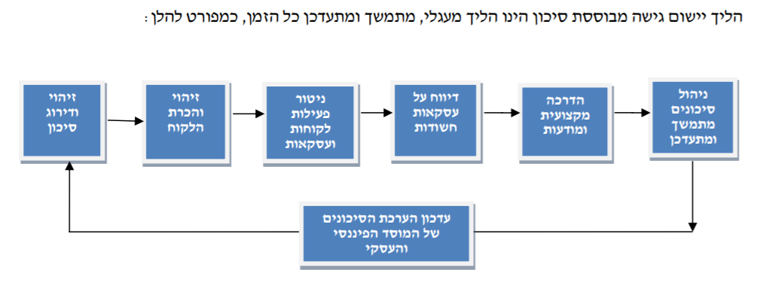

* 1. גישה מבוססת סיכון בתחום ביטוחי החיים

באוקטובר 2018 ארגון ה- FATF פרסם [מדריך](http://www.fatf-gafi.org/media/fatf/documents/recommendations/pdfs/RBA-Life-Insurance.pdf) ליישום גישה מבוססת סיכון בסקטור ביטוח החיים.

הרשות פרסמה [תקציר בעברית](https://www.justice.gov.il/Units/HalbantHon/News/Documents/FATFRiskBasedApproach.pdf), **שאינו מחליף את המסמך המלא**.

המדריך מפרט חלק מהמאפיינים הנקודתיים של ענף ביטוח החיים אשר יש לקחת בחשבון בעת יישום גישה מבוססת סיכון, ובתוך כך מבהיר את האופי ואת רמת סיכוני הלבנת ההון ומימון הטרור הנובעים מהעיסוק במוצרי ביטוח חיים, לרבות דוגמאות לדירוג הסיכון עבור קבוצת מוצרי ביטוח חיים ודוגמאות לגורמי הסיכון הגלומים. בנוסף, המדריך בוחן את מעורבותם של מתווכים בהפצת ביטוח חיים בשוק וכיצד היא משפיעה על פיצול האחריות בנושא הלבנת הון ומימון טרור.

המדריך מסביר את חשיבות גיבוש הערכת סיכוני הלבנת ההון ומימון הטרור, כנקודת מפתח להתחלת יישום גישה מבוססת סיכון על ידי העוסקים בביטוח החיים ומתייחס בין השאר גם לנושאים הבאים:

* היקף ועומק הליכי זיהוי והכרת הלקוח (CDD), הם תוצאה של ניתוח סיכוני הלבנת ההון מימון הטרור ומהווים גם אמצעי להפחתת הסיכונים;
* חשיבות קיומן של בקרות פנימיות אפקטיביות והערכת סיכון מתמשכת;
* החובה לדווח על פעילות בלתי רגילה אינה מבוססת סיכון והיא חלה ללא קשר לסכום העסקה;
* רשימת דגלים אדומים לפעילות בלתי רגילה בהתייחס לעיסוק בביטוח חיים.

1. דיווחים בלתי רגילים

דיווח "בלתי רגיל" (UAR - Unusual Activity Report), משמעו דיווח על פעולות של מקבל שירות, או על ניסיון לביצוע פעולות, אשר לאור המידע המצוי בגוף המדווח, בהתבסס על היכרותו את הלקוח ודפוס פעולותיו העסקיות, נחזות בעיניו כבלתי רגילות. צו איסור הלבנת הון) חובות זיהוי, דיווח וניהול רישומים של מבטחים, סוכני ביטוח וחברות מנהלות, למניעת הלבנת הון ומימון טרור( התשע"ז2017- (להלן: "הצו"), מחייב את חברות הביטוח וסוכני הביטוח, לבצע תהליכי ניטור, זיהוי ובחינה מתמשכים להצפת מקרים ופעולות בלתי רגילות ובמקרים המתאימים להעביר דיווח בלתי רגיל לרשות לאיסור הלבנת הון ומימון טרור.

* 1. דגשים ועקרונות לדיווח הבלתי רגיל

דגשים ועקרונות לדיווח הבלתי רגיל


**אין במסמך זה כדי לסקור באופן מלא וממצה את כלל החובות החלות על חברות הביטוח בצו ובהוראות החיקוק השונות הנוגעות למאבק באיסור הלבנת הון ומניעת מימון טרור.**

**כמו כן, אין בדגשים ביחס לחובות זיהוי ודיווח על פעילות בלתי רגילה, כדי להפחית מחשיבות - איכות, שלמות ורציפות המידע, המחויב בדיווח לרשות, במסגרת הפעולות הרגילות.**

* 1. דגלים אדומים

"דגל אדום" הנו אינדיקציה, אשר יכולה להסב את תשומת לבו של המדווח ולסייע בזיהוי פעילות של מלביני הון ומממני טרור. בהתקיימם של הדגלים האדומים, על חברת הביטוח לבחון אותם, יחד עם כל המידע הקיים על מקבל השירות/הלקוח, המוצר או השירות הניתן[2] ונסיבות המקרה, כדי לזהות האם קיים חשש שפעילות הלקוח הינה בסיכון גבוה להלבנת הון או מימון טרור.  
אין בקיומו של דגל אדום בודד בפני עצמו כדי להעיד בהכרח על סיכון להלבנת הון או מימון טרור, ובלבד שקיים הסבר מניח את הדעת לפעילות זו. אולם, ככל שקיימים דגלים אדומים רבים יותר בפעילות, כך עולה החשש כי מדובר בפעילות הלבנת הון או מימון טרור.

במטרה לסייע לחברות הביטוח בפעולות ניטור וזיהוי פעולות בלתי רגילות, להלן מספר דגלים אדומים. לטובת נוחות הצגת הדברים והמחשתם, ניתן לחלק את הדגלים האדומים למספר קטגוריות כלליות, כאשר חלק מהדגלים האדומים יכולים להשתייך ליותר מקטגוריה אחת. אין המדובר ברשימה סגורה או ממצה, אלא במספר דוגמאות נפוצות.

**סוג השירות הפיננסי**

**צדדים קשורים KGXEVQPGUKV**

**אופי הלקוח או התנהגותו**

**ערוצי הפצה/ מתווכים**

**מקור או יעד הכספים**

**דגלים אדומים ביחס לאופי הלקוח או התנהגותו**

* + התחמקות ממסירת פרטי זיהוי
  + התחמקות ממסירת מסמכים תומכים או אסמכתאות
  + חריגה/אי התאמה לפרופיל לקוח (על בסיס הליך CDD)
  + קיים קושי לוודא זהות של נהנה או בעל שליטה (למשל, מבנה אחזקות מורכב בתאגיד)
  + הצהרות הלקוח נחזות להיות לא נכונות (נהנה / איש קש)
  + התחמקות מאימות, ניסיון לביצוע פעולה
  + משלח יד או השתייכות הלקוח לקטגוריה בסיכון גבוה (לדוגמא: איש ציבור)
  + משלח יד בעל הכנסה ממוצעת נמוכה המבצע הפקדות לפוליסה בסכומים גבוהים

**דגלים אדומים ביחס לסוג המוצר/השירות הפיננסי**

* + ביצוע פעולות ללא היגיון עסקי / כלכלי
  + פיצול פעולות, דרדוס פעולות (smurfing)
  + פירעון מוקדם להלוואה לטווח ארוך בסכום חד פעמי
  + הפקדה חד-פעמית ולאחר מספר ימים בקשה לביטול של הפוליסה
  + תשלום חד פעמי בסכום גבוה לפוליסת ביטוח שמשולמת חודשית בהוראת קבע
  + הפקדה חד פעמית בסכום גבוה ולקיחת הלוואה כנגד, ללא הגיון כלכלי

**דגלים אדומים ביחס לצדדים הקשורים לעסקה/פעולה**

* + פעולות של צדדים שלישים או גורמים שלא ברורה זיקתם ללקוח
  + זיקה לאזור גאוגרפי או מדינה בסיכון גבוה להלבנת הון או מימון טרור
  + הצטלבות אל מול רשימות המוכרזים
  + מידע גלוי שלילי (אזרחי או פלילי)
  + פעילות חריגה בפוליסה בבעלות עמותה
  + שינוי תדיר של מוטבים, ללא הסבר המניח את הדעת
  + מוטב/משלם זהה במספר פוליסות, ללא הסבר המניח את הדעת
  + מבוטח מודע לשינוי בנהנים בפוליסה רק כאשר מוגשת תביעה

**דגלים אדומים ביחס למקור או יעד הכספים**

* + פעולות באמצעות מזומן
  + משיכת כספים מפוליסה לחשבון שאינו על שם המבוטח וללא זיקה ללקוח
  + הפקדות לפוליסות ע"י צד ג', או ע"י מוטב שאינו מוטב קרוב
  + מוטב בלתי חוזר זהה בפוליסות שונות ללא הסבר הגיוני
  + פעילות מול חו"ל, OFFSHORE, מדינות בסיכון, ללא הסבר מניח את הדעת
  + מקור או יעד הכספים זהה לפוליסות שונות ללא הסבר מניח את הדעת
  + פתיחת מספר פוליסות על ידי אותו גורם ללא הסבר מניח את הדעת

**במדריכים אחרים ובשיח מקצועי נוסף, ניתן להבחין גם בחלוקה מעט שונה של דגלים אדומים לקטגוריות סיכון שונות:**

* + סיכונים הקשורים במאפייני המוצר
  + סיכונים הקשורים באופי השירות או הפעולות
  + סיכונים הקשורים בערוצי ההפצה או במתווכים
  + סיכונים גיאוגרפיים
  + סיכונים הקשורים במאפייניו של הלקוח

בקטגורית **דגלים אדומים ביחס לערוצי ההפצה או במתווכים** ניתן למנות גם את הדגלים האדומים הבאים:

* + המתווך אינו כפוף למשטר איסור הלבנת הון או מימון טרור, ביחס לחובות הכר את הלקוח
  + לקוח משלם למתווך והמתווך משלם לחברת הביטוח, ובכך המתווך מטשטש את מקור הכספים/ התשלום
  + העדר יחסי פנים אל פנים עם עובדי או סוכני חברת הביטוח (למשל יחסים שהם רק דרך הטלפון או אתר חברת הביטוח), שאינו מגובה באמצעים נאותים לזיהוי והכרת הלקוח
  + ערוצים ארוכים עם אנשי ביניים רבים
  + המתווך מעורב בניהול תביעות
  + שימוש במתווך בנסיבות בלתי רגילות (כגון ריחוק גיאוגרפי בלתי מוסבר)
  1. תוכן הדיווח הבלתי רגיל

עבור כל דיווח בלתי רגיל המועבר לרשות, יש להקפיד לתאר בצורה ברורה ומפורטת את הפעילות הבלתי רגילה המדווחת, על כל נסיבותיה. להלן מספר דגשים בנוגע לתוכן הדיווח הבלתי רגיל:

* תמצית הידיעה - בחלק זה מצופה מהמדווח לתאר תסמין בולט עיקרי, בגינו מועבר הדיווח הבלתי רגיל.
* תוכן הידיעה - במסגרת תיאור המקרה ונסיבות העניין, יצוינו הפרטים הבאים והעשרת מידע נוסף, ככל שקיים בידי המדווח ורלבנטי לדיווח:
* תיאור בהרחבה של נסיבות האירוע/אירועים בגינם מועבר הדיווח הבלתי רגיל
* תיאור הפעילות המבוצעת, כולל: פירוט הפעולה הפיננסית (תאריך, סכום בש"ח וסכום במטבע המקור, מטבע, סוג הפעולה) והפעילות המדווחת, סוגי נכסים פיננסיים מעורבים בפעולה (או ניסיון לביצוע פעולה)
* ציון מפורש מי ביצע את הפעולה בפועל ומה הזיקה שלו לחשבון ולבעלי החשבון/הפוליסה
* תיאור תנאי ההלוואה ותאריך הפירעון המקורי של ההלוואה , וככל שניתנו תנאים בלתי רגילים
* תיאור אמצעי פירעון ההלוואה - מזומן, שיק, העברה ופרטיהם
* ציון תאריך פתיחת הפוליסה ותיאור התנהלות הפוליסה של העמית לפני הפעילות החריגה
* יש לציין מקור / יעד של תנועות הכספים בפוליסה (מעבר לפעולה עצמה)
* פרטי חשבונות קשורים (קוד מוסד, מס' חשבון, מס' הסניף) ומהות הקשר
* ציון ההסברים שמסר הלקוח לחברת הביטוח
* רישום מפורש מה הסיבה להעברת הדיווח הבלתי רגיל
* מספר דיווח קשור, במידה ומדובר בדיווח המשך
* ציון ביטויי המפתח [3] הרלבנטי לידיעה
* גורמים מעורבים - בחלק זה יש לפרט את כל הגורמים (אדם/חברה) המעורבים בידיעה והקשר שלהם לדיווח, כגון: נשוא הידיעה, מבצע פעולה, מקבל שירות, גורם נלווה, מבוטח, משלם, מוטב, נהנה, בעל שליטה וכיוב'. יש להקפיד לציין פרטי זיהוי מלאים, ככל שקיים, לרבות, שם מלא, מספר זיהוי, מדינת אזרחות, תאריך לידה או התאגדות, עיסוק ומען.
* צרופות לדיווח - בהתאם לנסיבות המקרה, יש לצרף לדיווח, מסמכים ואסמכתאות לביצוע פעולות רלבנטיות לדיווח וכל מסמך נוסף, אשר יש בו כדי להעשיר ולהבהיר את נסיבות הפעילות הבלתי רגילה המתוארת בדיווח.

דיווח על פעילות בלתי רגילה, יש לערוך בהתאם לתבנית הדיווח על פעולה בלתי רגילה בהנחיות ראש הרשות לדיווח. התבנית זמינה באתר האינטרנט של הרשות: [**לחץ כאן**](https://www.justice.gov.il/Units/HalbantHon/docs/%D7%94%D7%A0%D7%97%D7%99%D7%95%D7%AA%20%D7%94%D7%A8%D7%A9%D7%95%D7%AA%20%D7%9C%D7%90%D7%99%D7%A1%D7%95%D7%A8%20%D7%94%D7%9C%D7%91%D7%A0%D7%AA%20%D7%94%D7%95%D7%9F%20%D7%95%D7%9E%D7%99%D7%9E%D7%95%D7%9F%20%D7%98%D7%A8%D7%95%D7%A8%20%D7%9C%D7%93%D7%99%D7%95%D7%95%D7%97%D7%99%20%D7%9E%D7%91%D7%98%D7%97%20%D7%95%D7%A1%D7%95%D7%9B%D7%9F%20%D7%91%D7%99%D7%98%D7%95%D7%97.pdf)

* 1. שילוב ביטויי מפתח בדיווח על פעילות בלתי רגילה

ביטויי מפתח, בדומה ל- **תגיות,** ייעודם לסמן ולהצביע על הנושא המרכזי של הדיווח הבלתי רגיל. שילוב **ביטויי מפתח**, כחלק מהמלל החופשי בתוכן הידיעה, מסייע למקד את הרשות בדיווח מסוים וכן לנתח בצורה יעילה יותר את תוכן הדיווח הבלתי רגיל, וליזום בחינה מעמיקה של המקרה המדווח ונסיבותיו.

* יש להקפיד להשתמש בנוסח המדויק של ביטוי המפתח
* ניתן לעשות שימוש ביותר מביטוי מפתח אחד בדיווח, במידת הצורך ובהתאם לעניין
* אין להשתמש בצמד המילים "ביטויי מפתח" כאשר לא קיימים ביטויי מפתח בידיעה

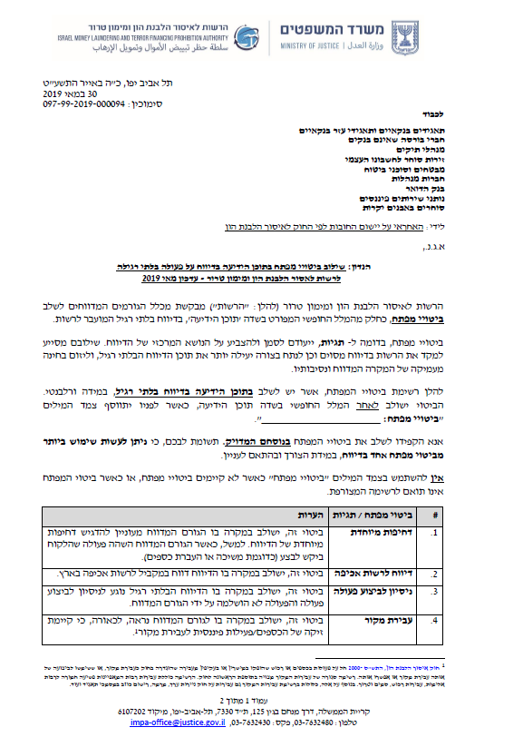

להלן רשימת ביטויי המפתח:

* 1. 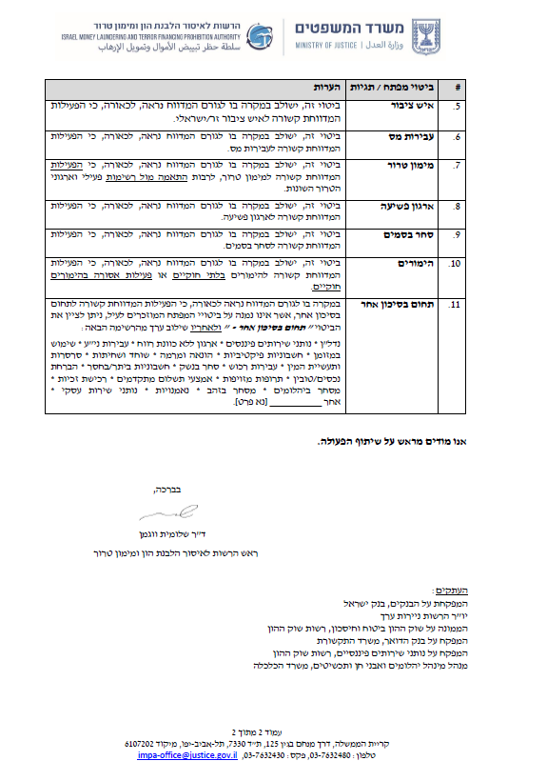 דחיפות מיוחדת
  2. דיווח לרשות אכיפה
  3. ניסיון לביצוע פעולה
  4. עבירת מקור
  5. איש ציבור
  6. עבירות מס
  7. מימון טרור
  8. ארגון פשיעה
  9. סחר בסמים
  10. הימורים
  11. תחום אחר בסיכון

**החוזר עודכן לאחרונה במאי 2019, ויש לעקוב אחר עדכונים שמבוצעים בו מעת לעת.**

* 1. דיווח בנושא מימון טרור ומימון פרוליפרציה

נוסף על המאבק בהלבנת הון, מדינת ישראל ממשיכה לקיים מאבק עיקש ומתמשך גם במניעת מימון טרור, הפצה ומימון של הפצת נשק להשמדה המונית (להלן: "פרוליפרציה").

הוראות צו איסור הלבנת הון, חוק המאבק בטרור, תשע"ו-2016, חוק המאבק בתכנית הגרעין של איראן, תשע"ב-2012 וחוק למניעת הפצה ומימון של נשק להשמדה המונית, התשע"ח-2018, מטילות חובות הנוגעות למניעת מימון טרור ופרוליפרציה:

* + **בדיקה מול הרשימה**[4] - בכל התקשרות עם לקוח חדש ובעת ביצוע פעולות מסוימות, יש לבדוק האם קיימת התאמה בין שם הלקוח, הנהנה, מורשה החתימה ובעל השליטה בחשבון וכן את שמותיהם של צדדים לפעולה אל מול רשימת המוכרזים.
  + **עיכוב פעולה** - במקרה בו זיהה הגורם המפוקח התאמה מול הרשימה יעכב באופן מיידי כל פעילות בחשבונו של הלקוח, ולא יעשה כל פעולה ברכושו.
  + **קבלת** **הנחיות ממשטרת ישראל** - דיווח פרטי הלקוח והעסקה או הפעולה לחוליית תיאום הלבנת הון במשטרת ישראל והמתנה לקבלת הנחיית בנוגע להמשך פעילות.   
    פרטי קשר: חוליית תיאום הלבנת הון - [Modiincalcali@police.gov.il](mailto:Modiincalcali@police.gov.il)
  + **הודעה למטה הסנקציות במשרד האוצר** - האמון על מדיניות הסנקציות בתחום מניעת הפצה ומימון של נשק להשמדה המונית, ביחס לאיראן וצפון קוריאה.   
    פרטי קשר: [SanctionsOffice@mof.gov.il](mailto:SanctionsOffice@mof.gov.il)
  + **דיווח לרשות לאיסור הלבנת הון ומימון טרור** - במקביל להעברת הדיווח למשטרה ומטה הסנקציות במקרים המתאימים, יעביר הגורם המפוקח דיווח לרשות לאיסור הלבנת הון ומימון טרור, הכולל את פרטי הלקוח וכן את פרטי העסקה או הפעולה ונסיבותיהן.

הרחבה במסמך **הנחיות לעניין דרישות מניעת מימון טרור ומימון פרוליפרציה**, אשר עודכן לאחרונה באפריל 2020 ומפורסם באתר האינטרנט של הרשות: [**לחץ כאן**](https://www.justice.gov.il/Units/HalbantHon/Pirsumim/Guidelines/E45-0003-TF-2020%20-%20%D7%94%D7%A0%D7%97%D7%99%D7%95%D7%AA%20%D7%9C%D7%A2%D7%A0%D7%99%D7%99%D7%9F%20%D7%93%D7%A8%D7%99%D7%A9%D7%95%D7%AA%20%D7%9E%D7%A0%D7%99%D7%A2%D7%AA%20%D7%9E%D7%99%D7%9E%D7%95%D7%9F%20%D7%98%D7%A8%D7%95%D7%A8%20%D7%95%D7%9E%D7%99%D7%9E%D7%95%D7%9F%20%D7%A4%D7%A8%D7%95%D7%9C%D7%99%D7%A4%D7%A8%D7%A6%D7%99%D7%94%20-%20%D7%A2%D7%93%D7%9B%D7%95%D7%9F%2004-2020.pdf?utm_source=InforuMail&utm_medium=email&utm_campaign=%D7%94%D7%9B%D7%A8%D7%96%D7%95%D7%AA+%2836%29)

1. דוגמאות לדפוסי הלבנת הון

להלן מספר דוגמאות של דפוסי הלבנת הון, מהארץ והעולם, בעלות זיקה לפעילות פיננסית בתחום הביטוח ובדגש על ביטוח חיים. אנו תקווה כי הדוגמאות והתובנות יהוו כלי עזר שימושי, בתהליך הניטור, זיהוי ובחינה של פעילות בלתי רגילה בתחום.

באשר לדגלים האדומים המובאים לאחר כל מקרה לדוגמא ובכלל במסמך זה - יובהר, כי אין מדובר ברשימה סגורה ויש לבחון אותם, יחד עם כל המידע הקיים על הלקוח ונסיבות המקרה. דגלים אדומים אילו, אינם בהכרח מהווים עילה לחשד בפני עצמם, ואינם כוללים את כל התסמינים ומצריכים בחינה מעמיקה של פעולות.

* 1. מקרה א' - מעורבות בפעילות מרמה

ברשות התקבל דיווח בלתי רגיל על העברת כספים לחשבון אדם א' מחשבון של חברת ביטוח - חברת הביטוח אומנם שילמה את הכספים, אך לא נחה דעתה כי אכן התקיים האירוע הביטוחי הנטען. מניתוח המידע ברשות, זוהו פעולות פיננסיות סיבוביות רבות ועולה כי אדם א' נקשר לחשודים, אשר מתנהלת כנגדם חקירה בחשד של קבלת דבר במרה בנסיבות מחמירות.



**אדם א**



**חברת ביטוח**

העברה ע"ס 300 אש"ח מח-ן חברת הביטוח (בטענה שמדובר בכספי ביטוח בעקבות אירוע ביטוחי)



**חברת**

**השקעות C**

**פעולות סיבוביות רבות**

**העברות כספים**



**חברה D**

**חברה נוספת החשודה בעבירות**

**הלבנת הון**

**שם משפחה של נהנה בח-ן חברה D זהה לשם משפחה של אדם א**



**חברהB   
החשודה בעבירות**

**הלבנת הון**

**אדם א מעורב בפרשייה בה מעורבת חברה B**

**דגלים אדומים**

* העברת כספים מחברת ביטוח ללא מתן אסמכתאות התומכות בהסבר להעברת הכספים
* הפעילות החשודה נקשרת לגורמים המעורבים בפעילות הלבנת הון, לפי מידע גלוי
  1. מקרה ב' - הסתרת כספים באמצעות פוליסת ביטוח חיים

ברשות התקבלה בקשת מידע מרשות אכיפה, בנוגע לחשד כי אדם א', בעלים בחברה A ביים פירוק לחברה, ביצע רישום כוזב במסמכי תאגיד ופעולות מרמה נוספות. כמו כן, עולה חשד כי כספים שהועברו לחברה מזכיינים אשר לא קיבלו את תמורתם, מוסתרים.

בבדיקה שבוצעה ברשות, אותרו מספר פעולות פיננסיות שביצע א' מול חברת ביטוח, ומול אדם ב', לרבות פעילות בניירות ערך ומתן אשראי, אשר דרכן יתכן שמסתיר את הכספים.

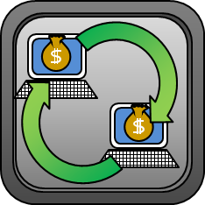

**אדם א בעלים בחברה A**



**חברת ביטוח**

**לאחר שבועיים - זיכוי החשבון מחברת ביטוח ב- 100 אש"ח**



**אדם ב**

**אדם ב רכש פוליסת ביטוח חיים על סך 200 אש"ח**

**יום לאחר זיכוי החשבון, אדם א רכש ני"ע ב- 100 אש"ח**

**לאחר שבוע אדם א מכר ני"ע ב- 150 אש"ח**

**לאחר שבועיים אדם א העביר את הכסף לאדם ב ("הלוואה לרכישת נכס") בסך 50 אש"ח**

**דגלים אדומים**

* רכישת פוליסת ביטוח חיים בתשלום אחד
* רכישת פוליסת חיים עבור נהנה אחר
* טשטוש נוסף של נתיב הכסף באמצעות רכישה ומכירה מהירה של ני"ע
* העברת כספים לרוכש הפוליסה המקורי, תוך הצגתם כהלוואה המיועדת לרכישת נכס, כ"דמי הלבנה"
  1. מקרה ג' - רכישות פוליסות ביטוח חיים באמצעות מתווך זר

גורמים עבריינים הסתייעו במלביני הון מקצוענים לרכוש פוליסות ביטוח חיים, במטרה להסתיר ולהסוות את רכושם האסור. המלבינים במדינה A השתמשו בשירותיו של מתווך במדינה B. למבטח במדינה B לא הייתה אפשרות לבצע אימות הזהות של המלבינים ולכן הסתמך על המתווך שיבצע תהליך הכרת הלקוח CDD.

במקרה א', המלבינים ביקשו לפדות את הפוליסות לאחר מספר חודשים, בניכוי הפסדים או קנסות עקב יציאה מוקדמת וקיבלו העברה ישירה לחשבון של כסף ממקור לגיטימי.

במקרה ב', לאחר מספר חודשים או שנים, הגישו בקשה לפדות את הפוליסות, תוך שינוי הנסיבות, וביקשו לבצע תשלום לחשבון של צד ג'. הבנק של צד ג' לא חקר לגבי התשלומים הואיל והכסף הגיע ממבטח מכובד.

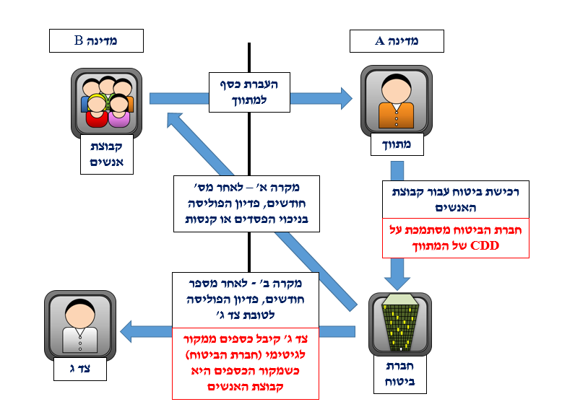

**דגלים אדומים**

* שימוש במתווכים לצורך רכישת פוליסות ביטוח
* רכישת פוליסת ביטוח במדינה אחרת
* פדיון הפוליסה תוך זמן קצר, ונכונות לשלם קנס עקב פירעון מוקדם
* פדיון הפוליסה לטובת צד ג' שאינו מעורב או קשור, בפרט כאשר מדובר בצד ג' הנמצא במדינה אחרת
  1. מקרה ד' – פדיון מוקדם של ביטוח חיים

אדם ב, שהוא המעסיק של אדם א, רכש פוליסת ביטוח חיים בסכום של מאות אלפי ש"ח בהפקדה חד פעמית. לאחר כחודש ימים מרכישת הפוליסה, אדם א משך מחצית מן הסכום והגיש בקשה נוספת בסמוך לפדיון יתרת הסכום.

התנהלות זו שזוהתה על ידי המבטח כחריגה, דווחה לרשות, שבחנה את המידע וזיהתה (בנוסף למידע הפיננסי הרב הקיים לגבי אדם א), כי לאדם א רישום פלילי, הוא נמצא בעיצומו של הליך פלילי נוסף וחשוד שמעורב בסחר בסמים ופעילויות פליליות נוספות.

המידע הועבר לגורמי האכיפה להמשך בדיקה וחקירה.

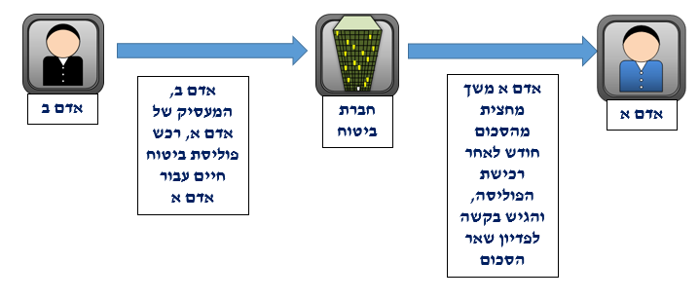

**דגלים אדומים**

* רכישת פוליסת חיים בסכום מהותי בתשלום אחד ולא כהפקדה חודשית
* משיכת חלק משמעותי מהפוליסה ע"י המוטב בסמוך להפקדה
* מעורבות מוטבים בפוליסה בפלילים

1. פרטים ומידע נוסף

מידע רחב, פרטים וקישורים נוספים, באתר האינטרנט של הרשות לאיסור הלבנת הון ומימון טרור.

[**https://impa.justice.gov.il**](https://impa.justice.gov.il)

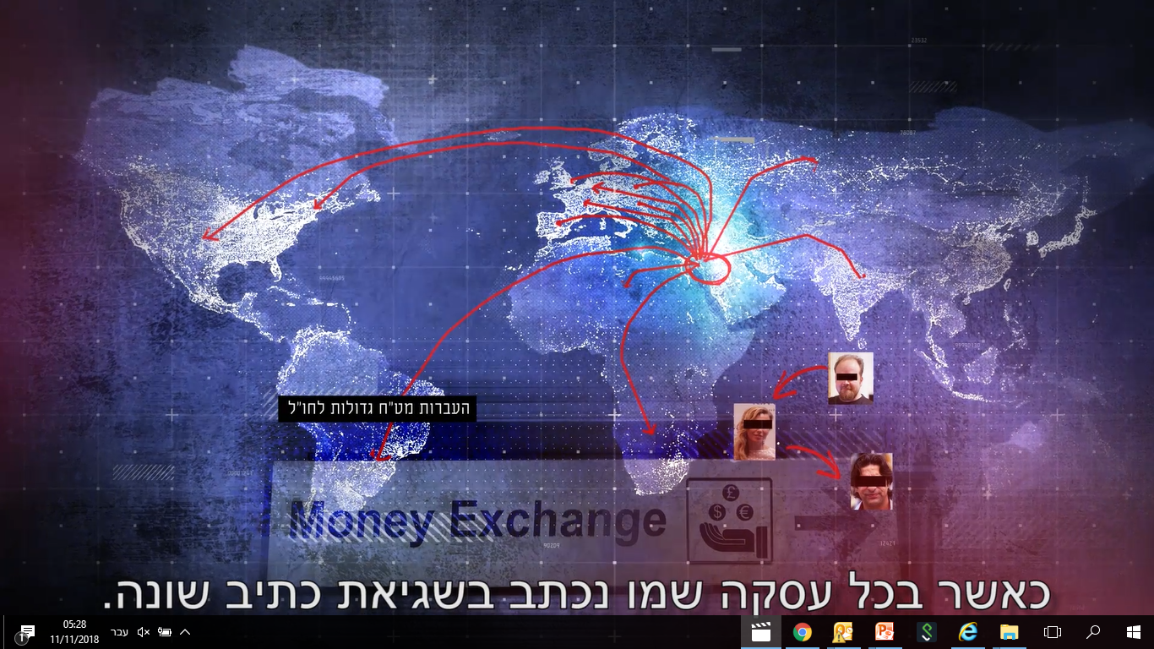

[**סרטון**](https://youtu.be/sZkcmfKAAVk)**:**

**מתכונת פעילות הרשות**

1. לעיון בדוח הביקורת המלא של מדינת ישראל על ידי ארגון ה FATF (Mutual Evaluation Report Israel)  
   <http://www.fatf-gafi.org/publications/mutualevaluations/documents/mer-israel-2018.html>   
   לעיון בעיקרי ממצאי ביקורת ארגון ה FATFעל משטר איסור הלבנת הון ומימון טרור במדינת ישראל  
   <https://www.justice.gov.il/Units/HalbantHon/News/Documents/MER-Israel-2018%20heb-sum.pdf>
2. בשים לב, למוצרים או שירותים הניתנים על ידי חברת הביטוח, אשר הינם בעלי מאפיינים ייחודיים, המוגדרים על ידי המבטח כבעלי נקודת תורפה פוטנציאלית, כגון: מוצר שמוחזק לפרק זמן קצר, פוטנציאל להשקעות בסכומי כסף גבוהים ותדירים, מוצר שתוכנן לספק תרומה ללקוח או למוסד מסוים וכיוב'.
3. ראו פירוט בפרק 2.4 לעניין שילוב ביטויי מפתח בדיווח על פעילות בלתי רגילה
4. ראה הכרזות על ארגוני טרור, התאחדויות בלתי מותרות וצווי החרמה, באתר משרד הבטחון:  
   <https://www.mod.gov.il/Defence-and-Security/Fighting_terrorism/Pages/default.aspx>

   ראה רשימת המוכרזים מכוח החוק למניעת הפצה ומימון של נשק להשמדה המונית, באתר מטה הסנקציות של משרד האוצר: <https://www.gov.il/he/departments/general/declared_elements_list>